Общероссийский Народный Фронт совместно с Министерством просвещения Российской Федерации с 01 сентября 2020 целью мониторинга ситуации в регионах по вопросам питания в школе запустили горячую линию 8-800-200-34-11.
Горячая линия работает в круглосуточном режиме и принимает обращения по организации питания, качества предоставляемой еды, завышения цен в старшей школе и ряду других вопросов.
Обращения обрабатываются в единой системе Общероссийского Народного Фронта совместно с региональными органами исполнительной власти, представителями Министерства просвещения Российской Федерации, Роспотребнадзора, Федеральной антимонопольной службой, в ряде случаев Прокуратурой Российской Федерации.
В целях информирования о работе горячей линии были разработаны информационные плакаты.

Региональная горячая линия
Красноярский край Министерство образования Красноярского края 8 (391) 221-03-12

Ссылка на сайт ОНФ, где есть возможность задать вопрос или подать жалобу онлайн.
http://propitanie.onf.ru/

Ссылка на сайт МП РФ, где есть возможность задать вопрос или подать жалобу онлайн.
https://edu.gov.ru/activity/main_activities/general_edu/hot_meals/

Горячая линия МО СК 8 (86552) 37-24-12,37-28-65
http://stavminobr.ru/
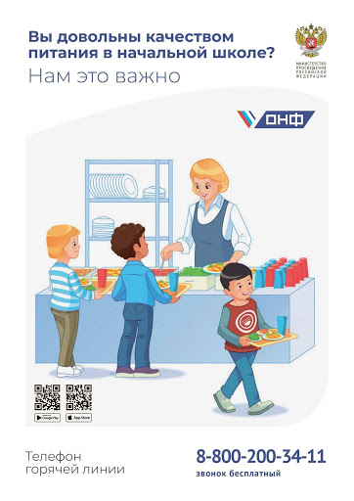
Единый консультационный центр Роспотребнадзора: 8 (800) 555 49 43 (звонок бесплатный)
Сотрудники Роспотребнадзора дадут разъяснения по организации горячего питания в школах, подробно расскажут о нормах потребления необходимых для развития организма веществ, поделятся рекомендациями по контролю за питанием детей в школе. Также специалисты зафиксируют факт ненадлежащего оказания услуг питания и помогут организовать проверку учебного заведения.
Операторы Единого консультационного центра принимают звонки в круглосуточном режиме. По отдельным вопросам звонки перенаправляются в территориальные органы и организации Роспотребнадзора. Консультации специалистами управлений проводятся в соответствии с режимом работы по будням (с 8:30 до 17:00).
Роспотребнадзор напоминает, что в помощь потребителям создан и действует Государственный информационный ресурс в сфере защиты прав потребителей, где размещена вся необходимая информация, в том числе о предприятиях, производящих и реализующих фальсифицированную пищевую продукцию.
Ситуация по надзору за организацией питания в школах остается на контроле Роспотребнадзора.
Справочно:
Федеральной службой по надзору в сфере защиты прав потребителей и благополучия человека в постоянном режиме осуществляется надзор за безопасностью и качеством питания детей в школах. В России с началом нового учебного года организованное горячее питание в образовательных учреждениях стало обязательным и бесплатным. Роспотребнадзор выпустил «Рекомендации по организации питания для обучающихся общеобразовательных организаций», регламентирующий нормы горячего питания в школах. Также разработаны методические рекомендации «Родительский контроль за организацией горячего питания детей в общеобразовательных организациях», которые позволят родителям школьников оценить качество оказываемых услуг питания.
В 2019 году в России стартовал нацпроект «Демография». Его частью стал федеральный проект «Укрепление общественного здоровья», который реализует Роспотребнадзор. Подробнее о проекте можно узнать на сайте www.здоровое-питание.рф.
Присоединяйтесь к нам в социальных сетях: https://ok.ru/rpnzdorovoepitanie
https://vk.com/rpnzdorovoepitanie
https://facebook.com/rpnzdorovoepitanie
https://instagram.com/rpnzdorovoepitanie

